카페 ERP/마케팅 보조를 위한 GCP 기반 대시보드 설계와 프로토타입 연구
이재호*, 이서진**, 노현호**, 이한진***
*한동대학교 AI융합학부
**한동대학교 경영경제학부
***한동대학교 창의융합교육원
Corresponding Author e-mail : discover@handong.ac.kr
A Study on the Design and Prototyping of a GCP-Based Dashboard for SME Café ERP and Marketing Assistance
Jaeho Lee*, Seojin Lee**, Hyunho Noh**, Han-Jin Lee***
*School of AI Convergence
**School of Management and Economics, Handong Global University
***School of Creative Convergence Education, Handong Global University
요 약
본 연구는 소상공인 카페의 재고·원가·매출과 마케팅 보조 기능을 한 화면에서 다룰 수 있는 GCP 기반 경량 대시보드의 설계·프로토타입과 현장 인터뷰 3건의 실증 인사이트를 보고한다. 실제 수행 내용은 (1) Firestore–BigQuery–Streamlit 조합으로 데이터 흐름 및 화면 골격 구현(내부 데모), (2) Firestore 스키마 정의 및 샘플 주입, (3) BOM 기반 자동 차감·ROP/안전재고 계산 코드 초안, (4) Streamlit 대시보드 목업(KPI·분석·운영·마케팅 탭) 구동, (5) 카페 3곳 인터뷰를 통한 수용성/장벽/메시지 인사이트 도출이다. Kaggle “Coffee Shop Sales Dataset”(2023.01–06)을 활용해 시연하였다.

1. 서론
최근 들어 소상공인들의 마케팅 자동화 시도가 늘어나면서 그에 따른 한계점도 확인되고 있다. 첫번째 한계점으로는 적용하고자 하는 솔루션의 비용이 높아서 규모가 있는 매장들만 그 수혜를 누릴 수 있다는 점이다. 두번째로는 낮은 비용으로 선택한 차선책이 업무 부담을 줄여주는 역할을 제대로 못해줘서 데이터 관리와 마케팅 운영을 소상공인들이 직접하는 수고로움을 겪고 있다는 점이다. 이런 한계점으로 인해 디지털경영으로의 전환과 협력이 매장을 운영하는 효율의 격차를 만들고 매출까지 직결되어 시장의 양극화를 만들어낸다. 여전히 소상공인들이 엑셀과 카카오톡과 같은 익숙한 도구를 사용하는 것엔 운영 채널이 배달앱과 pos기, 스마트스토어 등 너무 다양하여 접목 비용이 높은 요인이 작용한다. 본 연구의 목적은 하나의 화면에서 낮은 비용과 경량 표준화를 전제로 하여 재고와 원가를 분석하고 운영하며 보조로 마케팅을 할 수 있는 접근방법을 제시하는 것이다. 이를 위해서 Firestore, BigQuery, Streamlit을 조합하여 GCP를 통해 프로토타입 대시보드를 구현하였다. Firestore에는 운영과 판매 중심 스키마를 구현하기 위해 recipes, inventory, orders, stock_counts, stock_moves, coffee_sales로 구성하고 원쟤료 소진을 기록할 수 있는 판매 로그를 통해 파이프라인을 구성하였다. 또한 재주문점(ROP)와 안전재고를 계산해주어 발주 의사결정을 돕도록 구현하였고 대시보드는 KPI와 분석을 한 눈에 볼 수 있도록 구성하여 핵심 지표를 점검할 수 있도록 하였다. 데이터는 Kaggle의 Coffee Shop Sales Dataset을 활용하여 시연하였다. 연도만 2025로 이동시키고 나머지 필드와 분포는 유지하여 진행했다. 카페 3곳과의 인터뷰를 통하여 현장 적용가능성과 적합성을 확인한 결과, 사용자가 확인과 수정을 거치는 흐름의 수용성이 높은 것으로 나타났고, 입력 시간, 비용, 익숙한 도구와의 유사성이 결정요소로 작용한 것을 확인하였다. 소상공인들에겐 여러 군데 흩어져 있는 정보를 직접 수기로 작성하여 업무를 진행한다는 점이 큰 불편요소인 것 또한 확인하였다. 따라서 본 연구는 이렇게 도출된 요구를 바탕으로 경량 스택 기반 통합 대시보드 아키텍처, 운영과 분석, 마케팅을 연결하는 데이터 표준화 방향을 프로토타입으로 제시하고자 한다.

2. 관련연구
소상공인을 위한 ERP와 마케팅 자동화를 통합 할 때에 선행 연구는 그 도입의 핵심성공 요인이 사전 프로세스 표준화와 내부 업무 진단에서 비롯된다고 밝힌다. Christofi et al.(2013)은 중소기업의 ERP 도입 실패 중 상당수가 기술적인 문제보다 조직 내의 비효율적 데이터 관리와 협업 부재에서 비롯된다고 지적한다. 또한 ERP가 조직 내의 비효율성을 한 순간에 사라지게 하지 않으므로 도입하기 이전에 프로세스 정비와 엄격한 데이터 관리가 선행되어야 한다고 말한다. 이와 비슷하게 소상공인 카페·외식업 현장에서는 재고관리, POS 데이터, 마케팅과 재고 데이터가 사일로 형태로 분리되어 운영비용 증가, 중복 입력, 최적화 실패 등 문제를 유발한다. 이러한 문제를 해결하기 위해 하이브리드 데이터 아키텍처 기반의 통합 플랫폼, Streamlit과 같은 경량 대시보드, 생성형 AI 마케팅 보조와 같은 기술이 실무에서 주목받고 있는 상황이다. 이와 같은 기술과의 통합이 이루어낸 디지털 경영이 곧 신속한 의사결정을 지원하고 자동화로 반복업무를 줄임으로써 현장 실무의 피로도를 줄이고 있음을 선행 연구가 보여준다.

3. 연구과정(1) – 인터뷰 인사이트 기반 재구성
실제 현장에서의 목소리를 반영하기 위하여 카페 3곳을 대상으로 인터뷰를 진행하며 업무의 흐름과 그 속에서 일어나는 고충을 듣고자 하였다.
카페 | 히즈빈스 | 언덕위에커피너무 | 카피엔드
업종 | 프랜차이즈형 카페/로스터리 본사 | 개인 운영 카페 | 개인 운영 카페
규모 | 다매장 | 1인 | 가족
주요 채널 | POS, ERP, 내부몰 | POS | POS, 오프라인 중심, 네이버스토어
데이터 관리 | POS·ERP·스프레드시트 혼합 | 엑셀 수기 | 포스 정산 + 톡방 수기
ERP 활용 | 자체 ERP 운영 | 미도입 | POS 중심 부분 수기

인터뷰 결과, 각각 매장의 특성이 달랐지만 공통적으로 데이터 통합의 부재와 수기 입력의 부담이 있다는 의견을 들을 수 있었으며, 재고관리시스템의 공백과 시스템 비용 부담이 있는 것을 확인할 수 있었다. 또한 모바일 접근, 저비용 구조의 간단한 재고 및 발주가 요구된다는 사실을 알 수 있었으며 현재 데이터를 관리하는 방법과 유사한 도구, 흩어져 있는 데이터 통합을 위해 표준데이터 스키마가 필요하다는 인사이트를 얻을 수 있었다. 추가적으로 완전한 자동화보단 보조해주는 반자동 시스템을 선호한다는 것을 알게 되었다.

4. 연구과정(2) – 인사이트 프로토타입 설계 반영
핵심 인사이트는 기능 수보다 입력 시간과 익숙한 도구 유사성이 도입을 좌우한다는 점이었다. 이에 단일 화면, 한글 중심 UI를 채택했고 저장은 Firestore 영문 키, 표시와 편집은 한글 정·역매핑으로 처리했으며 KPI, 분석, 운영, 마케팅을 탭 전환만으로 다루게 했다. 완전 자동화 대신 반자동 보조를 적용해 거래 추가 시 레시피 기반 자동 차감을 기본값으로 하고, 수정/삭제는 재고 반영 여부를 선택하도록 했다. 모든 증감은 시각, 유형, 전후 잔량을 담아 stock_moves에 기록해 추적성을 확보했다. 데이터 사일로 해소를 위해 sales→recipes→inventory 표준 키 흐름을 고정하고 Firestore 컬렉션(coffee_sales, recipes, inventory, stock_counts, stock_moves, orders)을 최소 단위로 정의했으며 g/kg, ml/l, ea 단위를 정규화하고 상품명 표준화 매핑으로 BOM 매칭 오차를 줄였다. 의사결정 지원은 최근 판매 기반 일평균 소진, 커버일수, ROP, 권장 발주를 계산해 한 화면에 제시하고 사용자가 최종 확정하도록 했다. 비용 제약을 고려해 Firestore + BigQuery + Streamlit 경량 스택을 사용하고 배포는 로컬/개발 환경 중심으로 운용하며 Cloud Run은 검토만 했다. 도움말 탭에 입고→재고→소진→발주 흐름을 요약해 학습 부담을 낮췄다.

5. 연구과정(3) - 아키텍처와 스키마 요약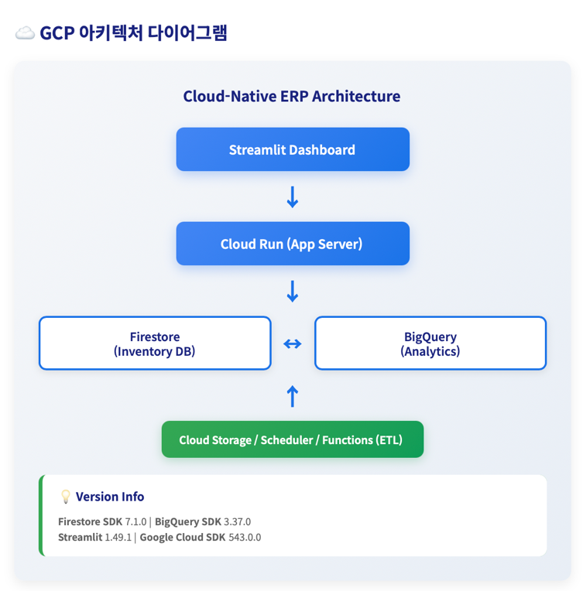
그림1. GCP 아키텍처 구조와 버전

계층 | 역할 | 기술 | 비고
운영 저장 | 메뉴, 레시피, 재고, 판매, 발주 | Firestore | 문서 기반, 간단 트랜잭션
분석 저장 | 일/주/월 집계, 질의 | BigQuery | 집계 뷰, 대량 스캔
표현/UI | 지표, 편집, 경보, 도움말 | Streamlit | 단일 앱, 탭 전환
배포 | 경량 배포 검토 | Cloud Run(추후)  현재는 huggingface로 임시배포 | 현재 로컬/개발 환경

본 프로토타입은 운영 데이터는 Firestore, 분석 질의와 집계는 BigQuery, 화면은 Streamlit 단일 앱으로 구성했다. 배포는 현재 로컬과 개발 환경 중심이며 Cloud Run은 필요 시 경량 배포 옵션으로만 검토했다. 저장은 영어 키로 일관성 있게 보존하고 화면은 한글로 표시하며 정/역 매핑을 제공해 편집 시에도 키가 흔들리지 않도록 했다. 표준 데이터 흐름은 sales에서 recipes로, 다시 inventory로 이어지고 모든 변동은 stock_moves에 로그로 남긴다. 핵심 컬렉션은 coffee_sales, recipes, inventory, stock_counts, stock_moves, orders(향후), sku_params이며, 단위는 g와 kg, ml와 l, ea로 정규화했다. g와 ml 사이의 상호 변환은 밀도 정보가 없을 때 적용하지 않는다.

5. 연구과정(4) - 데이터셋, 전처리, 지표 계산

시연과 UI 검증을 위해 Kaggle Coffee Shop Sales Dataset을 사용하였다. 연동을 위해 연도를 2025로 변경하여 진행하였고 다른 필드는 유지하였다. 전처리를 Transaction ID, Store, Category, Type, Name, Price 필드에 맞추어 변수를 매핑하였다. 제품명을 레시피 항목과 연결하여 BOM 매칭 기능을 구현할 수 있도록 전처리하고, 판매가 등록되면 레시피 기반으로 필요량이 판매수량 × 레시피 수량 × 폐기율 보정으로 산출되도록 하였다. 이후에 재고단위로 변환되어 현재 재고를 차감하고 재고현황에 기록되는 구조를 가지도록 하였다. 소상공인의 의사결정을 돕기 위하여 ROP값은 당일 평균 소진 × 리드타임 + 안전재고로 산출하였다. 또한 권장 발주는 목표일수 × 일평균 소진 − 현재 재고로 산출된 값을 제시한다.

6. 연구과정(5) - 기능 검증, 피드백 반영, 제약과 다음 단계

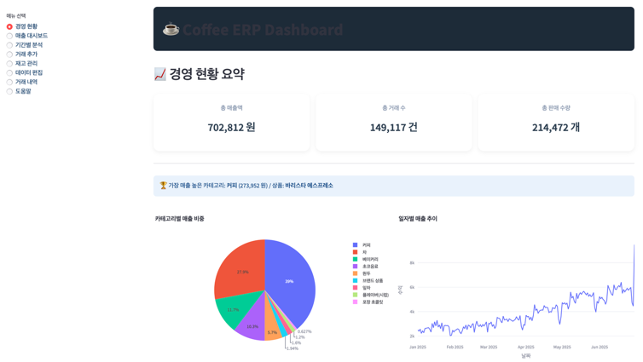
그림2. 시연 웹 첫 화면(경영 현황 요약)
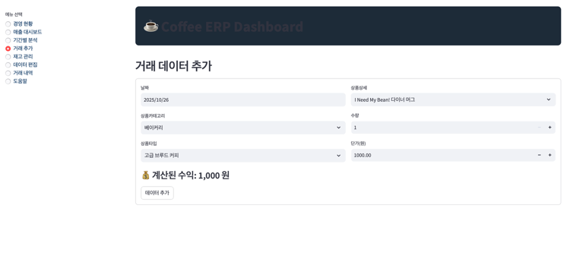
그림3. 거래 추가 화면

거래 추가 화면은 한글 UI로 상품을 선택하면 수익을 자동 계산하고 저장과 동 시에 레시피 차감을 기본 적용한다. 재고 관리 화면에서는 재료 인벤토리를 불러와 임계치 경고를 표시하고 시드 재고 반영과 최근 이동 로그 확인이 가능하다. 편집 기능에서는 Firebase에 저장된 거래만 표 형태로 수정할 수 있고 수량 변경분을 재고에 반영할지 선택할 수 있으며 삭제 시 복원 옵션도 제공한다.
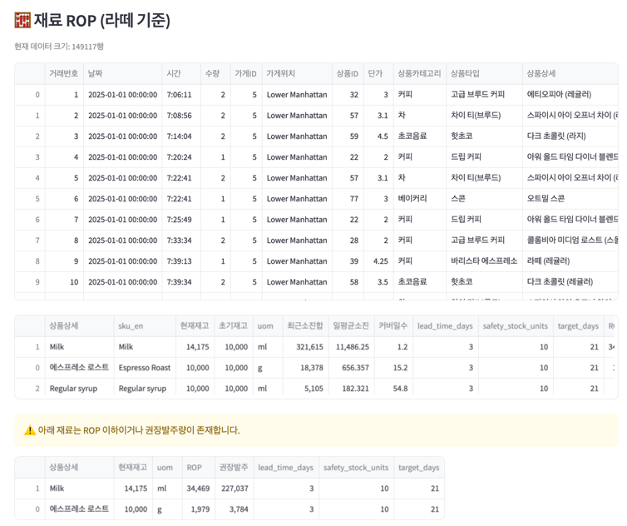
그림4. 재료 ROP 화면

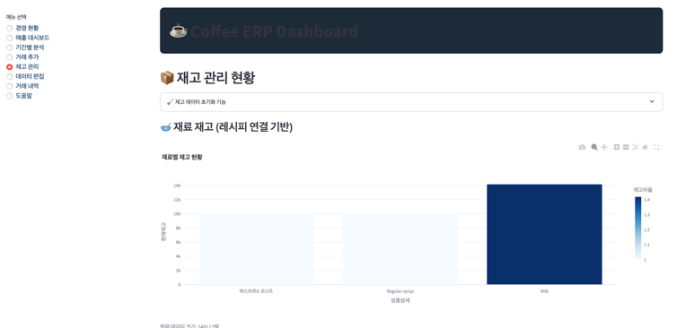
그림 5. 재고관리 현황 화면

ROP 보조는 최근 28일 기준으로 재료별 ROP와 권장 발주를 제안한다. 인터뷰 피드백은 반자동 보조 채택, 단일 화면과 한글 고정 표기로 입력 시간 단축, sales에서 recipe를 거쳐 inventory로 이어지는 표준 키와 단위 정규화로 오류 감소라는 설계로 반영했다. 범위와 제약은 실시간 POS와 스마트스토어 연동을 포함하지 않고 Kaggle 데이터로 시연했다는 점, 수량 부재에 따른 가정이 필요하다는 점, Cloud Scheduler와 Secret Manager와 Artifact Registry는 사용하지 않았고 Cloud Run은 검토만 했다는 점이다. 다음 단계는 채널 공통 로우데이터 스키마 고도화, 확정 전 검토를 강화한 반자동 보조 UX 개선, 경량 CRM 베타 연계와 함께 입력 시간, 결품, 콘텐츠 리드타임 같은 정량 지표 수집으로 효과를 검증하는 것이다.

6. 결론
본 연구는 GCP 기반 경량 ERP 통합 모델을 프로토타입 형태로 제시한다. Firestore-BigQuery-Streamlit의 구조로 대시보드와 데이터 흐름을 구현하고 판매 입력으로 재고 자동 차감과 임계치 경고, 권장 발주 산출을 하나의 시스템을 통해 선보이도록 구현되었다. Kaggle Coffee Shop Sales Dataset을 이용하여 시연과 UI검증을 진행하고 인터뷰를 통하여 그 필요성을 입증하였다.

참고문헌
[1] M. Christofi, E. Leonidou, P. Vrontis, “Towards ERP success in SMEs through business process review prior to implementation,” Journal of Systems and Information Technology, Vol.15, No.4, pp. 304-323, 2013.
[2] M.D. Weli, G.B. Rorimpandey, H.F. Wowor, “Integrating ERP, KM & AI for accounting area of SMEs,” Highlights in Business, Economics and Management, Vol.27, pp. 91-105, 2024.
[3] T.H. Nguyen, K.R. Miller, “Integrating Generative AI into Team-Based Marketing Workflows,” 2025.
[4] Salesforce Research, “What Are Data Silos & Why is it a Problem?,” Salesforce Data Connectivity Report, 2025.
[5] A.M. Ibrahim, “Coffee Shop Sales Dataset,” Kaggle, Dataset published online, 2023. Available: https://www.kaggle.com/datasets/ahmedmohamedibrahim1/coffee-shop-sales-dataset

